

**《数据库应用实践》**

实验报告/上机作业

**院 （系）：** 石油学院计算机系

**专业年级：** 数据科学与大数据技术23级

**学 号：** 2023015509

**姓 名：** 胡林森

**开课时间：** 2023-2024春季学期

石油学院计算机系

**2024年4月**

**填 写 说 明**

1. 实验报告A4纸，字体为4号宋体，单倍行距；

2. 指定实验报告序号和实验项目名称不能更改；

3. 每个实验项目填写一份实验报告，页面不够，可以加页。

4. 首次实验，实验报告1连同前面的1、2、3、4页一起提交，从第二次实验开始，只交单独的实验报告2、3…

《数据库应用实践》实验成绩评分标准

每次实验报告100分包括实验表现、现场提问回答20分。

|  |  |  |
| --- | --- | --- |
| **评分项** | **评分依据** | **分值** |
| 实验完成情况 | 按时、独立完成（10分）  实验结果完整程度（10分） | 20 |
| 实验完成质量 | 实验分析思路正确（10分）  实验结果完整、代码规范（20分）  完成内容步骤描述清晰（10分） | 40 |
| 实验报告质量 | 结果完整，实验报告文本规范（10分）  对本次实验进行了总结，有收获体会（10分） | 20 |
| 实验表现 | 包括现场提问和回答的正确性 | 20 |
| 总 分 | | 100 |

**实验项目及成绩登记表**

|  |  |  |  |  |  |
| --- | --- | --- | --- | --- | --- |
| **实验序号** | **实验日期** | **实验项目名称** | | **实验成绩** | **备 注** |
| **1** | 4.29 | 认识SQL Server | |  |  |
| **2** | 5.8 | SQL Server建库（表） | |  |  |
| **3** | 5.13 | 索引的建立、删除及使用 | |  |  |
| **4** | 5.20 | 表的删除与修改 | |  |  |
| **5** |  | 其它数据库对象的管理 | |  |  |
| **6** |  | 安全机制 | |  |  |
| **7** |  | 数据库应用编程 | |  |  |
| **8** |  | 综合实验 | |  |  |
| 实 验 报 告 最 终 成 绩：  （各次成绩总分的平均分） | | | 指导教师签名： | | |

注：

1.实验日期与实验项目名称须统一，不可修改；

2.实验成绩以百分制计分，不可涂改，确有涂改的，应在备注栏说明原因；

3.实验报告最终成绩为所有实验项目成绩的平均值，由实验指导教师红笔手写并签名。

**一、实验环境**

**（一）硬件环境**

**本次实验使用VMware workstation搭建虚拟机。**配置如下：

CPU：AMD R9 7940H；2核；4GHz

内存：2GB DDR4 2666MHz

硬盘：60GB固态硬盘

**（二）软件环境**

操作系统：Windows 10 教育版，64 位，版本号 22H2

安装软件：SQL Server 2022

**二、SQL Server 安装**

**（一）准备工作**

检查计算机硬件配置是否满足 SQL Server 2022 的最低安装要求。SQL Server 2022 ，本次实验使用的计算机硬件配置均满足要求。

关闭计算机上正在运行的其他应用程序，以避免安装过程中出现冲突。

以管理员身份登录 Windows 操作系统，确保具有足够的权限进行软件安装。

图 1 下载Sql server

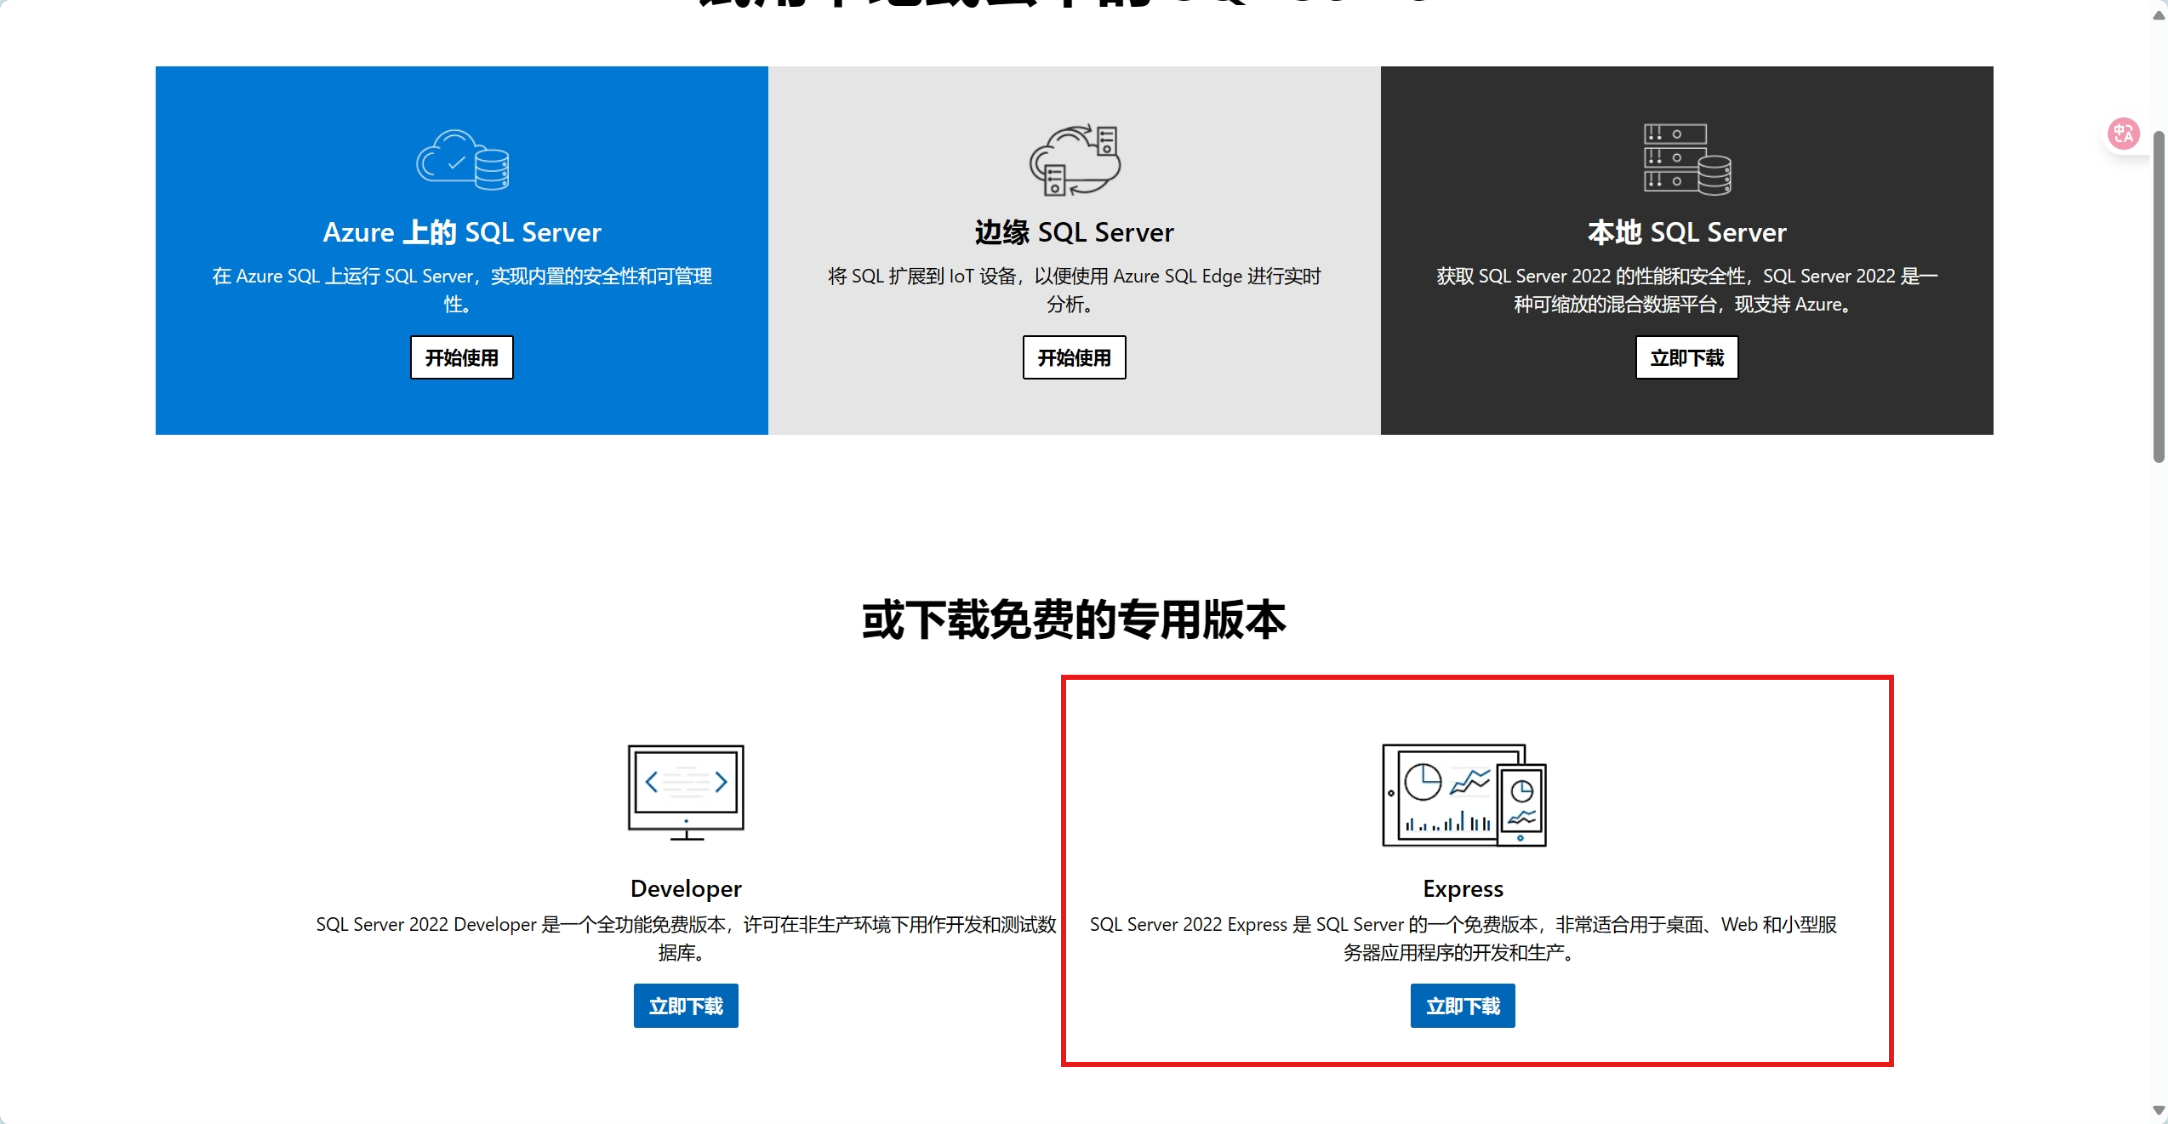

**（二）启动安装程序**

双击下载好的文件，将其加载到虚拟光驱中。在资源管理器中打开虚拟光驱，找到并双击 Setup.exe 文件，启动 SQL Server 安装中心。

在 SQL Server 安装中心窗口中，选择安装选项卡，然后点击全新 SQL Server 独立安装或向现有安装添加功能选项。

**（三）Navicat介绍**

Navicat for SQL Server 是一款专为 Microsoft SQL Server 设计的图形化数据库管理与开发工具，支持本地及远程数据库连接，并兼容主流云数据库（如 Amazon RDS、Microsoft Azure 等）。其直观的界面和丰富的功能使其成为数据库管理、数据迁移及开发的高效工具，尤其适用于实验环境中对数据库的快速操作与可视化分析。

核心功能有：

**1. 对象设计器**

用户可直接创建、修改表、视图、索引等数据库对象，无需手动编写复杂 SQL 语句。

**2. 数据操作与查询**

网格/表单视图：支持以表格形式编辑数据，提供排序、筛选及外键关联下拉选择功能。

SQL 编辑器：内置代码自动补全与语法高亮功能，简化复杂查询的编写。实验中复杂查询通过可视化 SQL 生成器快速实现。

**3. 可视化分析与设计**

**生成ER 图表：**通过逆向工程生成数据库模型，直观展示表间关系；

**数据图表**：将查询结果转换为柱状图或折线图，辅助分析课程成绩分布等实验数据。

**三、**